 Ciberseguridad en Entornos de las Tecnologías de la Información
Incidentes de Ciberseguridad
TEMA 6
IDS/IPS Snort
Alberto Diéguez Álvarez

1.- Descripción de la tarea.

La Detección Multipunto de Incidentes
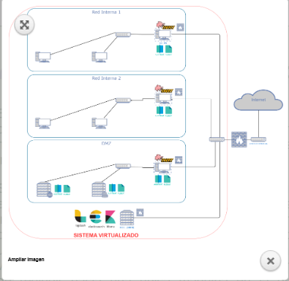
José Antonio Santos Gómez Esquema Maqueta Tareas 6 y 7 (CC0)
En la Unidad 6 hemos estudiado cómo instalar y configurar el IDS Snort, situándolo en la misma máquina en la que estará el SIEM que procesará su información una vez filtrada y almacenada.
Sin embargo, aunque esta configuración es habitual en los laboratorios, no es la corriente en las instalaciones reales. En cualquier entorno productivo suele haber una sonda Snort en cada una de las máquinas perimetrales, comprometidas, vulnerables, etc., cuya información de logging se ha de redirigir hacia una única máquina en la que estará instalado el SIEM (Unidad 7).
En esta tarea abordaremos el registro de logs en los diferentes agentes IDS en tiempo real utilizando la aplicación SNORT.

¿Qué te pedimos que hagas?

Para el desarrollo de la práctica nos centraremos en la red DMZ, en concreto sobre el SNORT situado en dicha zona y una de las máquinas, la cual, tiene instalado los servicios SSH, HTTP y MySQL. Esta última máquina se proporciona en esta tarea (WebServer).

Apartado 1: Configurar las máquinas virtuales para que tengan comunicación completa.
Deberás efectuar las siguientes tareas:
- Crear la máquina IDS (Snort) con dos interfaces de red y configurarla para que permita la comunicación completa entre ambas interfaces. Una tomará el rol de adaptador puente con la red externa y la otra interfaz sería la puerta de enlace predeterminada de la red DMZ. Se debe mostrar el fichero de configuración de las interfaces de red. Se recomienda el uso de Ubuntu SERVER o DEBIAN.
- Configurar la máquina IDS para que las máquinas de la red interna DMZ (WebServer) se puedan comunicar correctamente con el exterior. Se debe conseguir acceso a internet y a la red externa.
- Crear una máquina virtual que se denomine SOC, la cual esté conectada a la red externa (adaptador puente). Esta máquina debe tener comunicación con el WebServer. La máquina SOC debe tener interfaz gráfica, por lo que se recomienda la instalación de Ubuntu Desktop
Empiezo con la máquina IDS (snort), usaré DEBIAN:
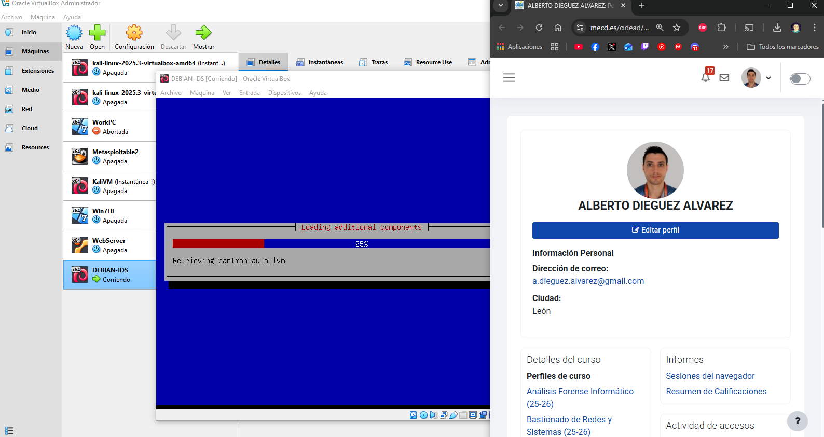
Tras una larga espera, termina la instalación:
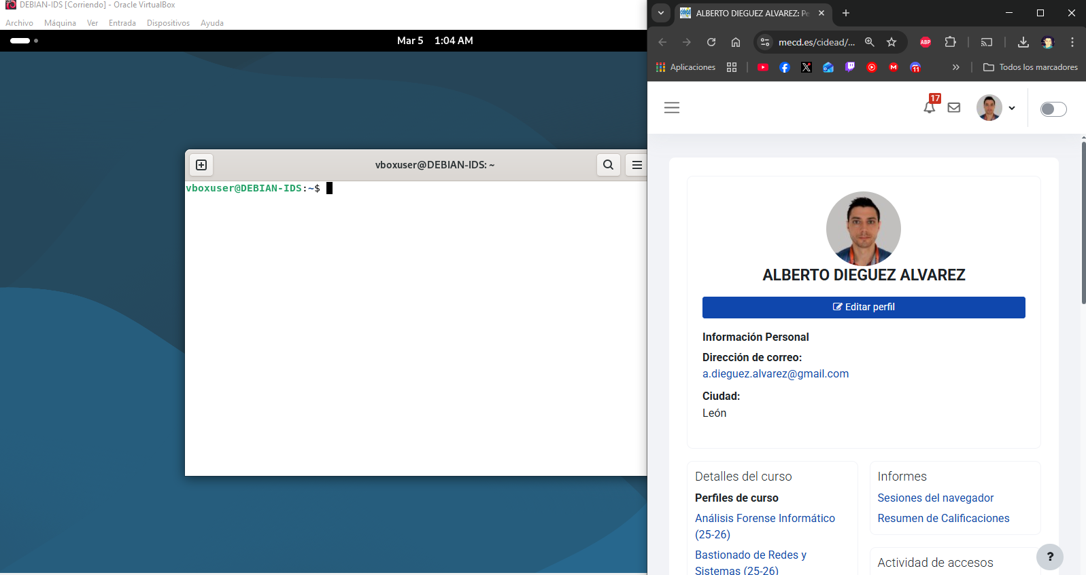
Paso a configurarla:
Red interna `dmz`.
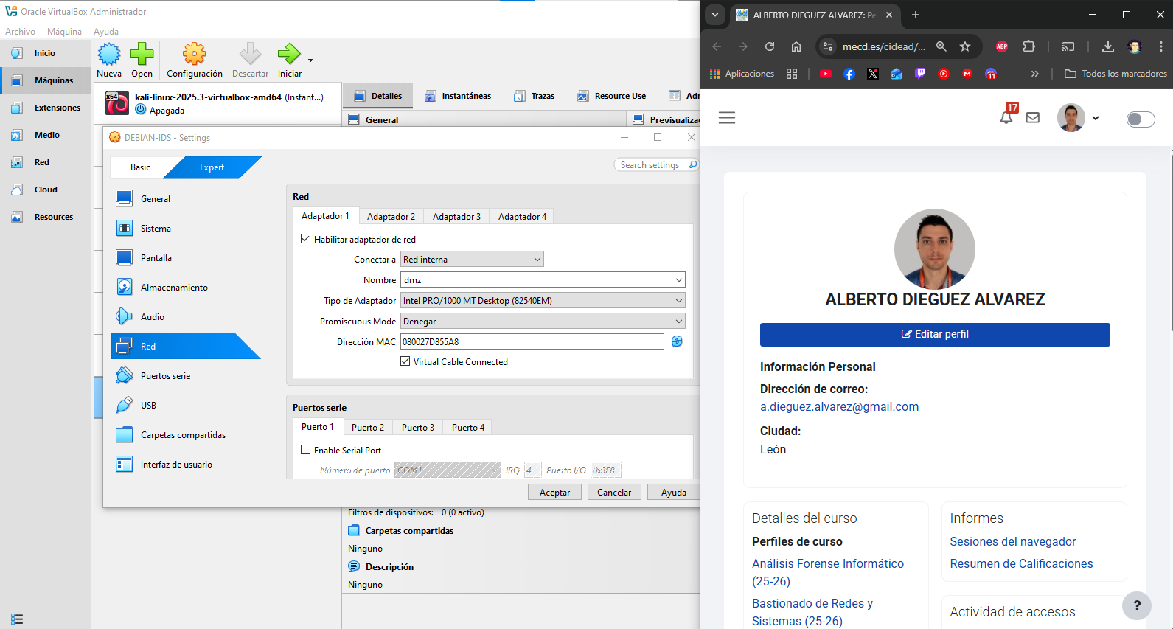
En el adaptador 2 pongo adaptador puente.
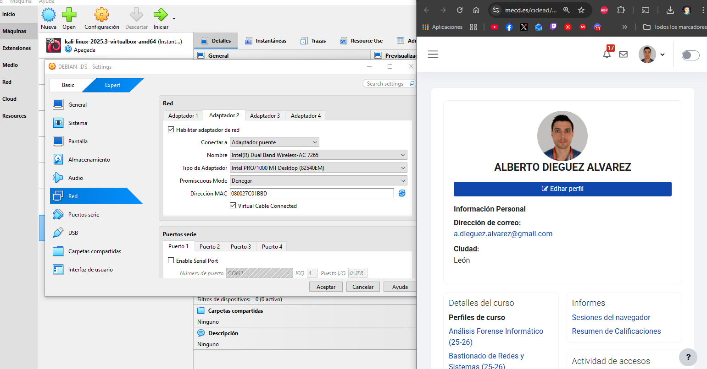

Luego me descargo la ova del WebServer que viene en la tarea e importo la imagen.
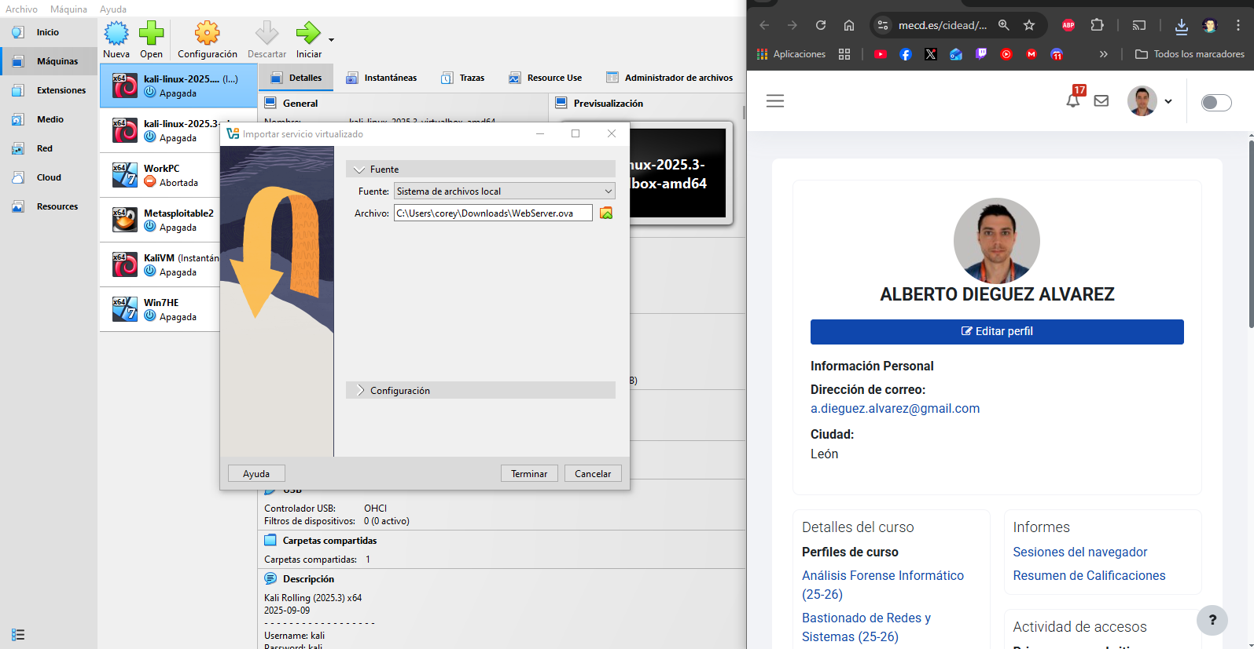
Compruebo la configuración de la VM.
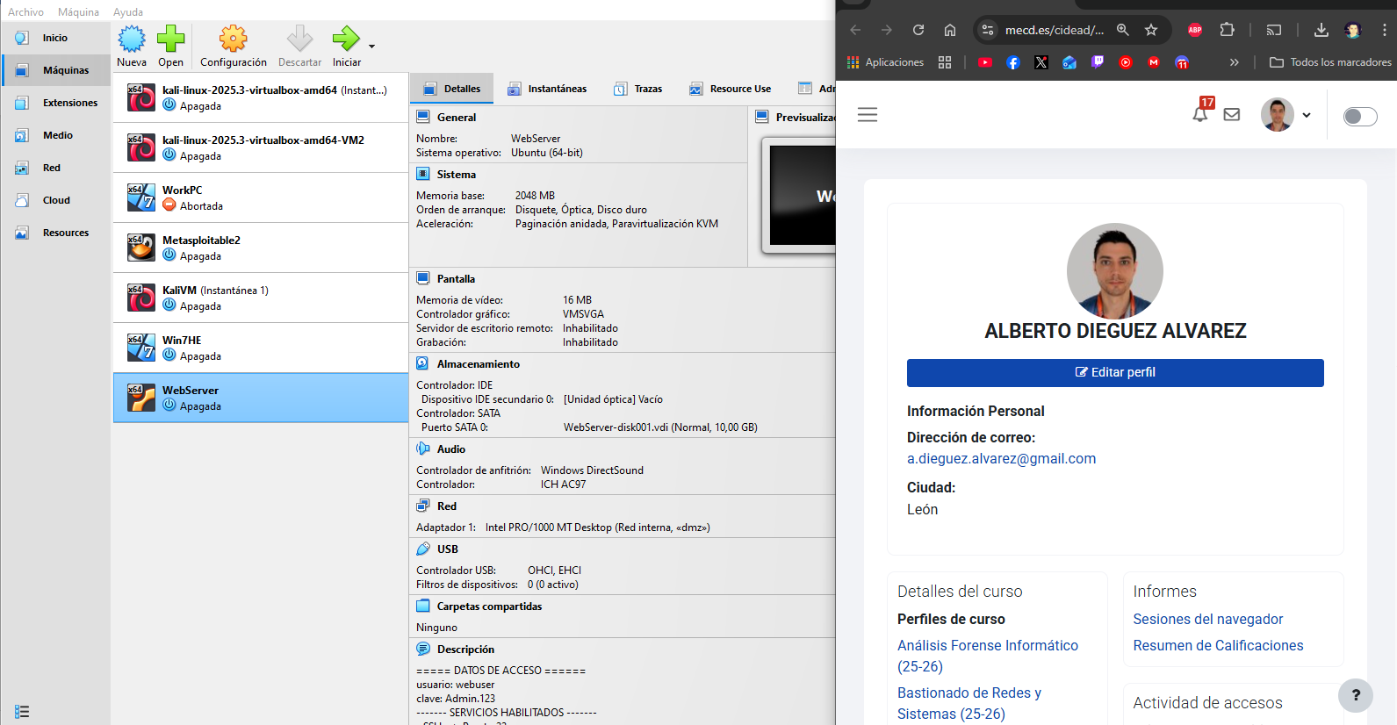

Y por último la máquina SOC, que usaré una de las Kali Linux que tengo. La configuro con adaptador puente.
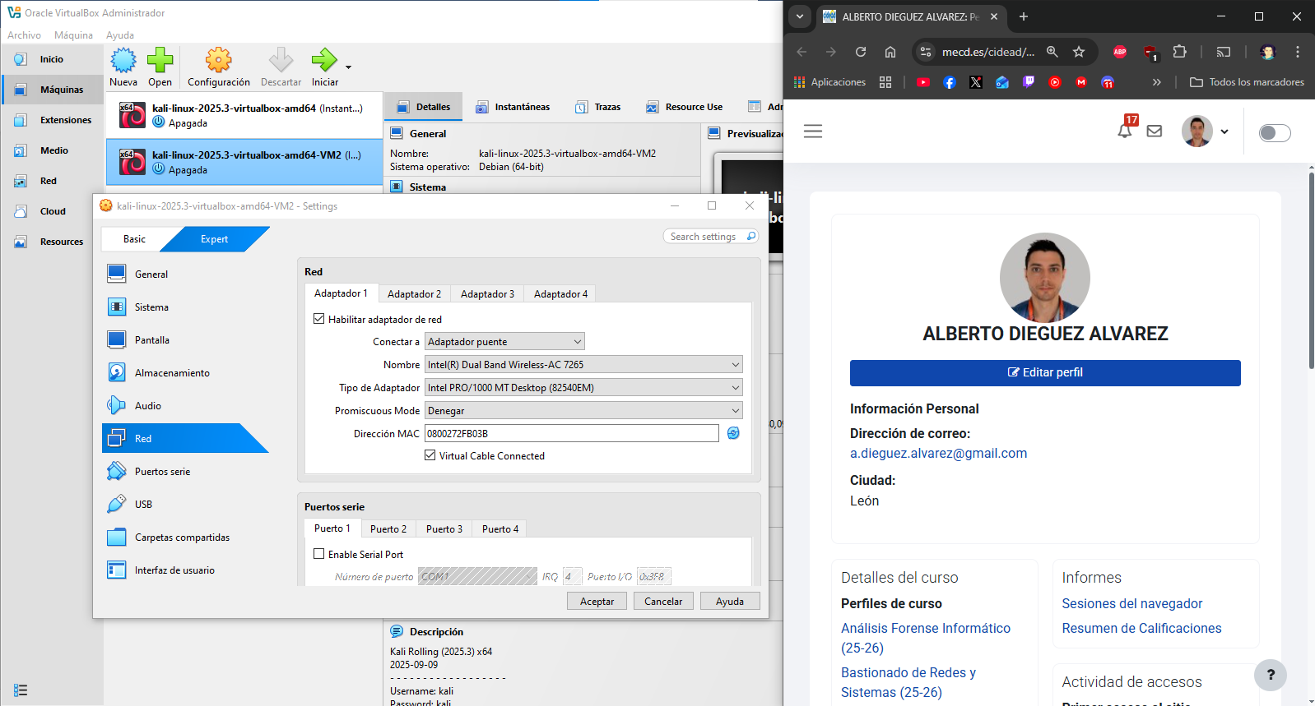

Apartado 2: Configuración del IDS para registrar el tráfico de red. (SNORT)
Deberás efectuar las siguientes tareas:
- Instalar y configurar SNORT en el IDS para poder escuchar y guardar todo el tráfico de la red DMZ.
- Configurar las reglas de detección de Snort, cada una de ellas debe recoger un mensaje indicando el tipo de conexión que se establece y un identificador único. Las alertas a generar son:
  - Ping (Request) desde la red interna (DMZ) hacia el exterior. Se debe registrar únicamente el Request de la interna y no la respuesta de la externa.
  - Ping (Request) desde el exterior hacia la DMZ. Se debe registrar únicamente el Request de la externa y no la respuesta de la DMZ.
  - Intentos de las conexiones SSH hacia WebServer. Solamente registra el primer paquete de sincronización de este intento de conexión.
  - Intentos de las conexiones HTTP hacia WebServer. Solamente registra el primer paquete de sincronización de este intento de conexión.
  - Intentos de las conexiones a phpMyAdmin hacia WebServer. La ruta hacia la base de datos es http://ip-de-WebServer/phpmyadmin.

Apartado 3: Pruebas de las alertas generadas.
Deberás efectuar las siguientes tareas:
- Realizar las pruebas pertinentes donde se demuestren las diferentes alertas generadas en el apartado 2.
- Para cada una de estas alertas se debe recoger pantallazo con las acciones realizadas y un volcado final del archivo de log resultante tras todas las pruebas.

